Тренерский состав

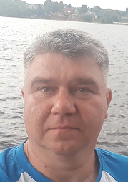 | Арсенов Валерий Иванович -  тренер по легкой атлетике по совместительству, Образование высшее (РГПУ им.С.А.Есенина, 2001г.)  Награды: Грамота Управления образования и молодежной политики администрации Касимовского муниципального района, грамота Главы Касимовского района и отдела по физической культуре, спорту и туризму администрации Касимовского муниципального района, Грамота Главы Касимовского района
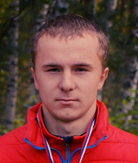 | Аббакумов Александр Александрович -  тренер по лыжным гонкам по совместительству. Образование средне-специальное (ОГПОУ «Рязанский педагогический колледж, 2018г.)  Награды: Грамота Управления образования и молодежной политики администрации Касимовского муниципального района, грамота Главы Касимовского района и отдела по физической культуре, спорту и туризму администрации Касимовского муниципального района, Грамота Главы Касимовского района
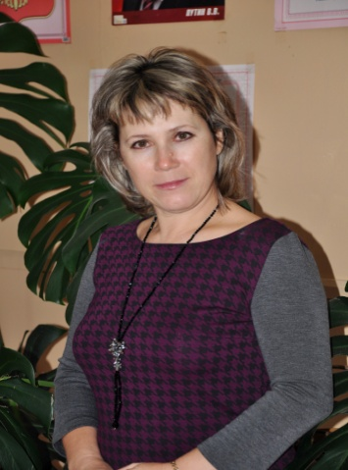 | Жалнекова Светлана Ивановна -  тренер по легкой атлетике по совместительству. Образование высшее (РГПУ им.С.А.Есенина, 1997г.)  Награды: Грамота Управления образования и молодежной политики администрации Касимовского муниципального района, грамота Главы Касимовского района и отдела по физической культуре, спорту и туризму администрации Касимовского муниципального района, Грамота Главы Касимовского района
Жарков Сергей Сергеевич -
тренер по легкой атлетике по совместительству, имеет высшую квалификационную категорию.
Образование высшее (РОЗГПИ им.С.А.Есенина, 1989г.)
Награды: Грамота Управления образования и молодежной политики администрации Касимовского муниципального района, грамота Главы Касимовского района и отдела по физической культуре, спорту и туризму администрации Касимовского муниципального района, Грамота Главы Касимовского района
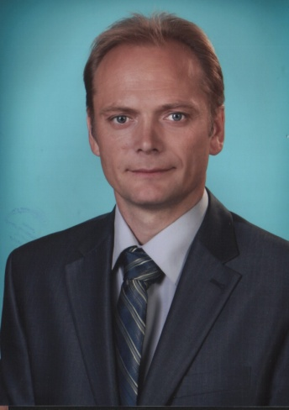 | Ивакин Алексей Петрович -  тренер по легкой атлетике по совместительству, имеет высшую квалификационную категорию.  Образование высшее (РГПУ им.С.А.Есенина, 2000г.)  Награды: Грамота Управления образования и молодежной политики администрации Касимовского муниципального района, грамота Главы Касимовского района и отдела по физической культуре, спорту и туризму администрации Касимовского муниципального района, Грамота Главы Касимовского района
 | Курбатов Дмитрий Владиславович -  тренер по легкой атлетике по совместительству. Образование высшее (ОГПОУ «Рязанский педагогический колледж, 2017г.)  Награды: Грамота Управления образования и молодежной политики администрации Касимовского муниципального района, грамота Главы Касимовского района и отдела по физической культуре, спорту и туризму администрации Касимовского муниципального района, Грамота Главы Касимовского района
Нокатков Владимир Васильевич -
тренер по легкой атлетике по совместительству. Образование высшее (РГПИ, 1980г.)
Награды: Грамота Управления образования и молодежной политики администрации Касимовского муниципального района, грамота Главы Касимовского района и отдела по физической культуре, спорту и туризму администрации Касимовского муниципального района, Грамота Главы Касимовского района
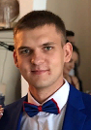 | Назьмов Артём Александрович -  тренер по полиатлону по совместительству. Образование средне-специальное (ОГПОУ «Рязанский педагогический колледж, 2018г.)  Награды: Грамота Управления образования и молодежной политики администрации Касимовского муниципального района, грамота Главы Касимовского района и отдела по физической культуре, спорту и туризму администрации Касимовского муниципального района, Грамота Главы Касимовского района
 | Огнёва Светлана Николаевна -  тренер по легкой атлетике по совместительству. Образование средне - специальное (ГОУСПОТО «Новомосковское училище олимпийского резерва», 2014г.)  Награды: Грамота Управления образования и молодежной политики администрации Касимовского муниципального района, грамота Главы Касимовского района и отдела по физической культуре, спорту и туризму администрации Касимовского муниципального района, Грамота Главы Касимовского района
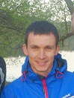 | Савонькин Константин Александрович -  тренер по легкой атлетике по совместительству. (ГОУВПО «Чувашский государственный педагогический университет им.И.Я.Яковлева, 2005г.)  Награды: Грамота Управления образования и молодежной политики администрации Касимовского муниципального района, грамота Главы Касимовского района и отдела по физической культуре, спорту и туризму администрации Касимовского муниципального района, Грамота Главы Касимовского района
 | Савонькина Людмила Анатольевна -  тренер по легкой атлетике по совместительству. Образование высшее (ГОУВПО «Чувашский государственный педагогический университет им.И.Я.Яковлева, 2009г.)  Награды: Грамота Управления образования и молодежной политики администрации Касимовского муниципального района, грамота Главы Касимовского района и отдела по физической культуре, спорту и туризму администрации Касимовского муниципального района, Грамота Главы Касимовского района
Савин Владимир Александрович -
тренер по легкой атлетике по совместительству. Образование высшее (РСИ профессора П.А.Костычева, 1994г.)
Награды: Грамота Управления образования и молодежной политики администрации Касимовского муниципального района, грамота Главы Касимовского района и отдела по физической культуре, спорту и туризму администрации Касимовского муниципального района, Грамота Главы Касимовского района
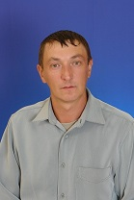 | Торгашов Алексей Николаевич -  тренер по легкой атлетике по совместительству. Образование среднее - специальное (КПУРО, 1997г.)  Награды: Грамота Управления образования и молодежной политики администрации Касимовского муниципального района, грамота Главы Касимовского района и отдела по физической культуре, спорту и туризму администрации Касимовского муниципального района, Грамота Главы Касимовского района
 | Тутин Артём Сергеевич -  тренер по полиатлону по совместительству. Образование высшее (Международный институт юстиции, 2013г.) Награды: Грамота Управления образования и молодежной политики администрации Касимовского муниципального района, грамота Главы Касимовского района и отдела по физической культуре, спорту и туризму администрации Касимовского муниципального района, Грамота Главы Касимовского района
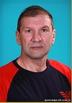 | Хромов Сергей Николаевич -  тренер по легкой атлетике по совместительству. Образование высшее (СГИФК, 1979г.)  Награды: Грамота Управления образования и молодежной политики администрации Касимовского муниципального района, грамота Главы Касимовского района и отдела по физической культуре, спорту и туризму администрации Касимовского муниципального района, Грамота Главы Касимовского района

